苏州日化
2021年第9期 总第187期
2021年9月15日
苏州市日用化学品行业协会 地址：苏州市东大街284号709室
网址：www.szdca.org E-mail：szdcaok@163.com
电话：0512－65244077 65222949 邮编：215002

- 国家药监局《化妆品生产质量管理规范（征求意见稿）》第二次公开征求意见
- 国家药监局关于原化妆品行政许可系统尚未作出行政许可决定的特殊化妆品处理细则的公告
- 全国推行化妆品生产许可电子证照
- 国家市场监管总局关于印发《市场监督管理信用修复管理办法》的通知
- 国家药监局关于发布《化妆品中比马前列素等5种组分的测定》化妆品补充检验方法的公告
- “干细胞化妆品”是个伪概念
- 海关总署《中华人民共和国海关注册登记和备案企业信用管理办法》
- 食品、化妆品包装“喧宾夺主”？强制性国家标准出台将带来新变化
- 《免洗洗手液》等6项标准入围2021年第二批国家标准制修订计划
- 江苏日化协会、苏州日化协会关于第十五届五省一市日化行业联合会议延期召开的通知
- 江苏日化协会、苏州日化协会关于转发《中国香料香精化妆品工业协会关于召开2021行业年会通知》的通知
- 江苏日化协会、苏州日化协会关于转发《中国洗涤用品工业协会召开第41届（2021）行业年会通知》的通知
- 江苏日化协会、苏州日化协会关于转发《2021中国日用化工行业年会》的通知
- 中国日用化工协会 中国日用化学工业研究院关于2021中国特色香原料（精油）及香氛技术发展论坛的通知
- 中国洗涤用品工业协会关于抵制生产销售低劣洗涤用品倡议书
- 4个化妆品新原料成功备案化妆品企业研发创新迎来新机
- 2021年度苏州市级示范智能车间名单
国家药监局《化妆品生产质量管理规范
（征求意见稿）》第二次公开征求意见
9月8日，国家药品监督管理局官网发布“国家药监局综合司再次公开征求《化妆品生产质量管理规范（征求意见稿）》意见”。
实际上，关于生产质量管理规范的征求意见稿，此前国家药监局于2020年9月便曾向社会公开征求意见，今日为第二次征求意见。不少业内人士对此表示疑惑不解，猜测或许是某一环节出现问题。
不过，药监局通告对此解释，修改过的征求意见稿是在第一次的基础上，经过对收集意见研究分析，对该文件进行了调整完善。相较于第一版的征求意见稿，在原来77条规定基础之上，删减了13条，现共64条。此次公开征求意见时间为2021年9月8日—9月28日，施行时间为2022年1月1日。
1、增加质量安全负责人职责
对比第一次的征求意见稿，记者发现此次修改过后的意见稿，在第二章中着重强调质量安全责任制，要求生产企业应当建立化妆品质量安全责任制，明确企业法定代表人（或者主要负责人，下同）、质量安全负责人、质量管理部门负责人、生产部门负责人以及与化妆品质量安全相关的岗位职责，各岗位人员应当逐级对化妆品质量安全负责，落实化妆品质量安全主体责任。
此外，在质量安全负责人的职责方面，增加产品标签等的审核管理、化妆品不良反应监测管理和产品召回管理。
2、减少质量部门负责人学历和经验要求
在质量部门负责人的要求上，除了其应当具备化妆品、化学、化工、生物、医学、药学等化妆品质量安全相关专业知识外，剔除了其必须具备相关专业大专以上学历，和3年以上化妆品及相关行业生产或者质量管理经验的规定，但同时也增加了评价物料供应商要求。
同样，针对生产部门负责人，也删减了其大专以上学历和3年经验要求。
而从业人员健康档案保存时间由至少2年延长至至少3年。
3、修改检验管理、实验室管理等方面要求
新征求意见稿新增第三章第十六条【检验管理】、第十七条【实验室管理与自检要求】、第十八条【留样管理】内容。
检验管理要求生产企业应当建立并执行检验管理制度，制定物料、半成品以及成品的质量控制要求，明确检验或者确认方法、取样要求、样品管理要求、检验操作规程、检验过程管理要求以及检验异常结果处理要求等，检验或者确认的结果应当真实、完整、准确。
实验室管理与自检要求规定生产企业应当至少具备菌落总数、霉菌和酵母菌总数等微生物检验项目的检验能力，以及其他必要的出厂检验能力。对于重金属、致病菌和其他安全性风险物质的检验，生产企业可以委托具有资质的检验检测机构检验。
而在留样管理方面，关于“以套盒形式进行销售的成品，如果套盒中的单支成品已经以独立包装或在其他套盒成品中被留样时，该批次成品可以不重复留样”这一点，此次征求意见稿中并未提及。
另外，此次修改的征求意见稿还删减了原来关于【标准品、试剂、试液、培养基管理】、【检验原始记录及报告】、【检验结果超标处理】这三条规定内容。
4、减少动植物来源的化妆品原料相关要求
第一版的征求意见稿中，关于原料采购，“使用动植物来源的化妆品原料，企业应当明确其来源、制备工艺、使用部位等信息。使用动物脏器组织及血液制品或提取物的原料，企业应当明确其来源、制备工艺，不得使用未在原产国获准使用的此类原料”以及“外购半成品直接灌装的企业，其所购买的半成品的生产企业应当取得化妆品生产许可证，境外生产企业应当取得当地监管机构生产质量管理体系相关资质认证”这点，此次征求意见稿中并未提及。
5、退货记录不设保存年限
关于退货管理制度，征求意见稿只要求退货记录内容应当包括退货单位、产品名称、规格、批号、数量、退货原因以及处理结果等内容。“记录保存不少于2年”这一点未提及。
另针对不良反应监测，规定要求化妆品注册人、备案人应当监测其上市销售化妆品的不良反应，及时开展评价，按照规定向化妆品不良反应监测机构报告。受托生产企业发现可能与使用化妆品有关的不良反应的，应当报告化妆品不良反应监测机构。
6、增加委托生产管理制度，明确双方职责
新征求意见稿增加委托生产管理这一章节内容，其中包括适用范围、组织机构、委托双方资质、质量安全责任制、质量安全负责人、受托生产企业遴选、委托合同等内容，进一步明确强化委托双方的责任及义务。
就拿委托合同来说，它要求委托方应当与受托生产企业签订委托生产合同，明确委托事项、委托期限、委托双方的质量安全责任，确保受托生产企业依照法律法规、强制性国家标准、技术规范以及化妆品注册、备案资料载明的技术要求组织生产。
另外，值得注意的是，本条例还加强了对受托生产企业的监督，指出委托方应当建立并执行受托生产企业更换制度，发现受托生产企业的生产条件、生产能力发生变化，不再满足委托生产需要的，应当及时停止委托，根据生产需要更换受托生产企业。
而分段委托生产的，委托方应当对各环节受托生产企业的生产活动进行监督。对单纯从事配制的受托生产企业，生产的半成品应当参照本规范中出厂成品的相关要求进行管理，加贴的标签应当至少包括产品名称、受托生产企业名称、使用期限等信息；对单纯从事填充、灌装的受托生产企业，应当参照本规范中物料管理的相关要求，对其使用的半成品进行管理。
（来源：唯美工匠）
国家药监局关于原化妆品行政许可系统尚未作出
行政许可决定的特殊化妆品处理细则的公告
第290号
为贯彻落实《化妆品监督管理条例》《关于做好新旧化妆品注册备案信息管理平台衔接有关工作事项的通知》（药监综妆函〔2021〕264号）相关规定，现就原化妆品行政许可系统中已受理但尚未作出行政许可决定的特殊化妆品进行相应处理，相关安排详见http://cprp.nmpa.gov.cn/enterprise/index.jsp。
国家药品监督管理局行政受理服务大厅
2021年8月20日
全国推行化妆品生产许可电子证照
8月30日，国家药品监督管理局关于印发《国家药品监督管理局贯彻落实国务院深化“证照分离”改革进一步激发市场主体发展活力的实施方案》（以下简称“通知”）的通知。通知表示，自2021年7月1日起，在全国范围内实施药品监管领域涉企经营许可事项全覆盖清单管理，按照直接取消审批、审批改为备案、实行告知承诺、优化审批服务等四种方式分类推进审批制度改革，同时在自由贸易试验区进一步加大改革试点力度。确保2022年底前全面实现涉企证照电子化发放，并利用国家一体化在线政务服务平台电子证照系统将本级制发的电子证照进行归集共享。
其中附件一《药品监管部门涉企经营许可改革事项（2021年全国版）》的第二十六版块，针对化妆品生产许可进行规定，即化妆品生产许可申请、审批将实现全程网上办理，推广使用电子证照。
改革主要围绕“化妆品生产许可”的申请和审批流程，由省级药品监管部门优化审批服务，共有三处变动：实现申请、审批全程网上办理，推广使用电子证照；不再要求申请人提供营业执照等材料，通过部门间信息共享获取相关信息；将审批时限由60个工作日压减至30个工作日，鼓励各地进一步压减化妆品生产许可证登记项目变更补发、注销等事项的审批时限，直至实现当场办结。
同时，文件还对许可程序进行规定，要求省、自治区、直辖市药品监督管理部门应当对申请人提交的申请资料进行审核，对申请人的生产场所进行现场核查，并自受理化妆品生产许可申请之日起30个工作日内作出决定。对符合规定条件的，准予许可并发给化妆品生产许可证；对不符合规定条件的，不予许可并书面说明理由。
关于“证照分离”改革的进程，《化妆品报》的记者一直在关注。早在7月6日，上海市就已全面推行《化妆品生产许可证》的电子证书，原则上不再发放纸质证书。得知上海推行电子证照的消息，记者先后采访了一些企业，均对“一网通办”的改革表示支持。其中，拜尔斯道夫中国区企业事务总经理雷开霆认为：“电子证照的推行是行政程序上的简化，是与国家推行的‘证照分离’改革协同推进的。”
湖北研妆实业有限公司OEM事业部总经理、厂长、高级工程师汪峰也曾表示，电子证照的推行不仅简化了审批流程，也缓和了人员压力、降低了时间成本，提高了双方的办事效率。
另外，文件中还明确表示，要加强化妆品监督抽烟，对检验不合格产品依法查处并按规定通告；加强对化妆品生产企业的飞行检查，发现违法行为依法查处并按规定通告；加强化妆品不良反应监测，对发生严重不良反应的产品及其生产企业依法进行调查，发现违法行为依法查处；加强化妆品安全风险监测，发现违法行为依法查处；加强化妆品投诉举报的调查处理，发现违法行为依法查处。
（来源：化妆品报）
国家市场监管总局关于印发
《市场监督管理信用修复管理办法》的通知
国家药监局、国家知识产权局，各省、自治区、直辖市和新疆生产建设兵团市场监管局（厅、委），总局各司局：
《市场监督管理信用修复管理办法》已经2021年7月22日市场监管总局第11次局务会议通过，现印发给你们，请认真贯彻执行，并就有关事项通知如下：
一、加强组织领导。各级市场监管部门要高度重视，建立健全工作机制，明确职责分工，加强与其他部门沟通协调，统筹推进信用修复管理各项工作。加强宣传解读和业务培训，做好舆情引导，营造良好舆论环境。
二、强化技术支撑。各省级市场监管部门要按照总局数据标准规范，开发完善信用修复管理模块，升级改造国家企业信用信息公示系统，推动与经营异常名录（状态）、严重违法失信名单、登记注册、行政审批、执法办案、异地信息交换等信息化模块或系统的互联互通，确保数据准确、更新及时，实现自动交换、自动提示、自动统计等功能。
三、严格监督检查。各级市场监管部门要通过自查、大数据分析和投诉举报等手段，及时监测有关工作情况。上级市场监管部门发现信用修复管理工作中存在错误的，应当责令下级市场监管部门予以改正。对负有责任的主管人员和其他直接责任人员，依照有关规定予以处理。
《市场监督管理信用修复管理办法》实施中出现的重大问题和情况，要及时报告总局。
附件：市场监督管理信用修复管理办法（略）
市场监管总局
2021年7月30日
查询网址：http://hubei.ipraction.gov.cn
国家药监局关于发布《化妆品中比马前列素等
5种组分的测定》化妆品补充检验方法的公告
根据《化妆品监督管理条例》，《化妆品中比马前列素等5种组分的测定》化妆品补充检验方法经国家药品监督管理局批准，现予发布。
附件：化妆品中比马前列素等5种组分的测定（BJH 202102）（略）
国家药监局
2021年9月13日
查询网址：https://www.nmpa.gov.cn
“干细胞化妆品”是个伪概念
化妆品中含有“干细胞”么？
干细胞,俗称“万用细胞”，是一类具有自我更新能力的多潜能细胞，在一定诱导条件下可以增殖并分化为其他类型的细胞。目前，干细胞技术在医学领域大多仍处于临床研究阶段。在卫生健康部门备案的干细胞临床研究中，尚无干细胞在美容、抗衰方面的研究。2021年国家药监局修订发布的《已使用化妆品原料目录》中，未收录名称含有“干细胞”的化妆品原料。目前,国家药监局未注册或者备案任何干细胞相关的化妆品原料。
化妆品中含有“植物干细胞”么？
在植物的茎端和根尖的分生组织中，存在一群特殊的细胞，这些细胞是植物根、茎、叶、花生长的源泉，因此常被称为“植物干细胞”。“植物干细胞”本质上是一类植物细胞，只能分化为其他类型的植物细胞，不能分化为人的细胞。在《已使用化妆品原料目录》中，收录了一些植物来源的化妆品原料。这些植物来源的原料添加至化妆品中，主要通过其植物化学成分发挥作用，与其是否为植物的分生组织无必然关系。一些商家宣称化妆品中含有“植物干细胞”，容易使消费者误解认为植物分生组织对人的细胞具有分化作用。
综上,根据《化妆品监督管理条例》，化妆品标签禁止标注“虚假或者引人误解的内容”。化妆品的标签宣称含有“干细胞”，违反了化妆品标签管理的法规规定，应予禁止。 （来源：国家药监局）
海关总署《中华人民共和国
海关注册登记和备案企业信用管理办法》
海关总署于2021年9月13日公布了《中华人民共和国海关注册登记和备案企业信用管理办法》（海关总署令第251号，以下简称《办法》），将自2021年11月1日起施行。2018年3月3日海关总署令第237号公布的《中华人民共和国海关企业信用管理办法》同时废止。
修订背景及目的
一是落实国家社会信用体系建设要求，进一步提升海关企业信用管理的法治化、规范化水平。《中华人民共和国海关企业信用管理办法》（以下简称《办法》）于2018年发布，对规范海关信用管理发挥了重要作用。2019年、2020年，国务院办公厅连续印发《关于加快推进社会信用体系建设 构建以信用为基础的新型监管机制的指导意见》（国办发〔2019〕35号）、《关于进一步完善失信约束制度 构建诚信建设长效机制的指导意见》（国办发〔2020〕49号，以下简称《指导意见》），对进一步发挥信用在创新监管机制、依法依规实施失信惩戒、完善失信主体信用修复机制等方面提出更高要求，有必要通过修订《办法》落实相关要求。
二是更好践行“以人民为中心”的发展思想，回应企业合理诉求。伴随国家信用体系建设不断深入推进，企业对信用管理的重视程度与日俱增，普遍反映“一般认证企业”标准偏高、便利措施不多，获得感不强。海关总署党委积极回应企业合理诉求，审议决定将信用等级由四级优化为三级，有必要修订《办法》对改革成果予以固化。
需要说明的主要问题
一是优化企业信用等级分类。草案按照海关总署党委确定的“简单管用”原则，将企业信用等级由现行《办法》规定的四级优化为三级，保留“高级认证企业”和“失信企业”，分别实施便利或者严格的海关管理措施。对其他注册登记和备案企业，统一实施常规的海关管理措施（第四条）。同时，考虑到纳入海关信用管理的企业范围为海关注册登记和备案企业，将规章标题由《中华人民共和国海关企业信用管理办法》修改为《中华人民共和国海关注册登记和备案企业信用管理办法》。
二是落实守信激励原则，进一步提升守法企业获得感。在保留原有高级认证企业便利措施基础上，进一步增加了降低出口货物原产地调查抽查比例、优先办理出口货物通关手续、优先向其他国家推荐食品等出口企业注册等便利措施（第三十条）；将高级认证企业复核期间由三年调整为五年，进一步降低企业负担（第十九条）。
考虑到一般认证企业认证标准高、程序复杂，但企业实际享受便利措施少等突出问题，取消一般认证企业这一分类。同时明确信用培育机制，帮助支持符合条件的企业成为高级认证企业（第五条）。
三是落实国务院要求，依法依规实施失信惩戒，建立信用修复制度。按照《指导意见》关于设列严重失信主体名单领域必须以法律、法规、党中央和国务院政策文件为依据的要求，结合国家发展改革委等国家信用管理牵头部门意见，在违反进出口食品安全监管、进出口化妆品监管以及非法进口固体废物领域设列严重失信主体名单，并按照《指导意见》关于列入严重失信主体名单标准、程序、移出条件和救济措施等必须以规章以上层级法律文件设定的有关要求，在草案中对以上内容予以明确（第二十三条至二十五条、第二十八条、第二十九条）。
建立企业信用修复机制（第七条），根据失信行为社会危害性程度，明确失信企业修复标准及程序，鼓励失信企业通过合法渠道提升信用水平（第二十六条至二十九条）。
(来源：海关发布）
食品、化妆品包装“喧宾夺主”？
强制性国家标准出台将带来新变化
市场监管总局2日发布新修订的《限制商品过度包装要求 食品和化妆品》强制性国家标准，将于2023年9月起实施。新标准将给市场带来哪些新变化？市场监管总局标准技术司有关负责人进行了解读。
严格限定包装层数要求
目前，市场上部分食品和化妆品企业为追求高额利润，设计和使用层数过多、空隙率过大、成本过高的包装。过度包装已经远远超出了包装本身的基本功能，将包装成本附加到消费者身上，既造成资源浪费和环境污染，又损害了消费者的合法权益。市场监管总局标准技术司副司长陈洪俊说，研究表明，我国包装废弃物约占城市生活垃圾的30%至40%，在这些包装废弃物中，大部分是过度包装产生的。
陈洪俊介绍，新标准涵盖31类食品、16类化妆品，包括茶叶、酒类、糕点、保健食品等。新标准严格限定了包装层数要求，食品中的粮食及其加工品不应超过三层包装，其他食品和化妆品不应超过四层包装；修改了包装空隙率限量要求及计算方法，增加了外包装体积检测、判定规则和不同商品的必要空间系数。对于将初始包装体积做大、增加其他商品等情形，今后将无法逃避监管。
为企业和市场设置两年过渡期
新标准将于2023年9月1日正式实施，为企业和市场设置了两年过渡期。
陈洪俊介绍，考虑到新标准发布后，食品和化妆品生产企业需要根据新标准要求，对产品包装进行合规性设计，同时需要消纳库存包装以及待售商品，尤其是化妆品类商品保质期相对较长，流通环节消纳周期也相对较长。为避免对生产经营活动造成影响以及产生新的浪费，在广泛征求有关产业部门、行业协会和企业意见的基础上，设置了两年过渡期。
目前，食品和化妆品企业需要开展标准的宣传贯彻培训，让设计、研发和生产人员更深入了解标准技术内容；根据标准要求，对产品包装进行合规性设计，并尽快生产投入使用；加快消纳库存包装和已进入市场的商品，确保过渡期后生产及销售的产品符合标准。
陈洪俊表示，根据标准化法规定，不符合强制性标准的产品、服务，不得生产、销售、进口或提供。在过渡期后，市场上不允许再生产和销售不符合新标准的食品和化妆品。因此，呼吁企业在过渡期内尽快整改达标。
“一看、二问、三算”判断是否为过度包装
在购买食品及化妆品类商品时，消费者如何快速判断是否存在过度包装？
市场监管总局标准技术司副司长魏宏介绍，消费者可以通过“一看、二问、三算”，简单判断月饼等商品是否属于过度包装。一是看商品的外包装是否为豪华包装，包装材料是否属于昂贵的材质。二是新标准严格限定了包装层数要求，在不能拆开包装的情况下，要问包装有几层，层数是否符合要求。三是测量或估算外包装的体积，并与允许的最大外包装体积进行对比，看是否超标。
北京工商大学食品与健康学院教授马爱进说，以茶叶包装为例，与茶叶直接接触的金属或者塑料包装即为第一层，依次向外数，有几层包装就是包装层数。同时，产品固有属性的材料层以及紧贴销售包装且厚度低于0.03毫米的薄膜不计算在内。比如粽叶、竹筒、天然或胶原蛋白肠衣、空心胶囊等属于产品固有属性的材料层。
新标准明确，食品或化妆品内装物的体积是用净含量乘以必要空间系数来表示，必要空间系数的取值依据产品而定。以酒类商品为例，酒的必要空间系数是13，一瓶500毫升的白酒允许的包装空隙率不超过30%，可以计算出这瓶白酒外包装的最大允许体积为9285.7立方厘米。假设这瓶酒外包装的长宽高分别为20厘米、15厘米、30厘米，则实际外包装体积为9000立方厘米，小于最大允许值，符合标准要求。
此外，新标准继续执行现有标准对包装成本的要求，除直接与内装物接触的包装之外，所有包装的成本不超过产品销售价格的20%。
下一步，市场监管部门将推动新标准的落地实施。食品和化妆品企业要按照有关法律法规和新标准的要求，严格落实企业主体责任。同时，倡导消费者自觉践行绿色消费理念，不选购、不使用过度包装的商品。（来源：新华网）
《免洗洗手液》等6项标准入围
2021年第二批国家标准制修订计划
各有关单位：
经研究，国家标准化管理委员会决定下达2021年第二批推荐性国家标准计划和22项推荐性国家标准外文计划。本批推荐性国家标准计划共计754项，其中制定687项，修订67项，推荐性标准727项，指导性技术文件27项。
其中，主管部门为中国轻工业联合会，归口管理单位为TC 272的有《表面活性剂中亚硝酸盐、硝酸盐、亚硝胺的测定》等，共计3项，均为首次制定的推荐性国家标准，项目周期24个月；归口管理单位为TC 395的有《免洗洗手液》等，共计2项，一项为首次制定的推荐性国家标准，项目周期24个月；另一项为修订，项目周期18个月。此外，《免洗洗手液》英文版将会同时制定。 （来源：国家标准化管理委员会）
江苏日化协会、苏州日化协会关于第十五届
五省一市日化行业联合会议延期召开的通知
苏日化协〔2021〕14号
各会员单位：
接第十五届五省一市日化行业联合会议承办方通知，根据国家卫健委关于疫情防控的最新指示精神要求，原定于2021 年10月17日-19日在浙江省温州市阿外楼酒店召开的“ 2021中国日化行业高质量发展大会暨第十五届五省一市日化行业联合会”将延期举办。具体举办时间另行通知。
江苏省日用化学品行业协会
苏州市日用化学品行业协会
2021年9月14日
江苏日化协会、苏州日化协会
关于转发《中国香料香精化妆品工业协会关于召开
2021行业年会通知》的通知
苏日化协〔2021〕15号
各有关单位：
根据当前疫情变化趋缓和政府管控情况实际，中国香料香精化妆品工业协会定于2021年10月27日至30日在广东省深圳市坪山区召开2021中国香料香精化妆品行业年会。
有关事宜通知如下：
一、时间：2021年10月27日-30日
27日报到，16点召开第八届理事长办公会第五次会议、第八届常务理事第八次会议、第八届理事会第七次会议。28、29日会议，30日考察。
二、地点：广东省深圳市坪山区格兰云天国际酒店会议中心
深圳坪山瑞景路36号
三、费用：会议注册费4000元人民币/人/会期，会员单位注册费3000元人民币/人/会期。2019年和2020年连续参加协会年会的单位，报名参会3名及以上，免1名参会注册费。
四、其他要求见附件（略）。
附件：中国香料香精化妆品工业协会关于召开2021行业年会通知（略）
江苏省日用化学品行业协会
苏州市日用化学品行业协会
2021年9月14日
查询网址：https://mp.weixin.qq.com/s/leZx8WoRSAebhffGwljAZA
江苏日化协会、苏州日化协会
关于转发《中国洗涤用品工业协会召开第41届
（2021）行业年会通知》的通知
苏日化协〔2021〕16号
各有关单位：
中国洗涤用品工业协会定于2021年10月20-22日在江苏省南京市召开“第41届（2021）中国洗涤用品行业年会”。会议同期拟定召开“中国洗涤用品工业协会第八届五次理事会”，并举办“2021（第十四届）中国国际日化产品原料及设备包装展览会”，请各有关单位关注会议及展览活动，现将有关事宜通知如下：
一、时间：10月19日 全天报到 10月19日晚上 理事长办公会
10月20日-22日 会议及论坛
- 地点：南京国际青年会议酒店 江苏省南京市建邺区邺城路8号
三、费用：会议注册费（交通、住宿自理）
1.优惠注册费（截至9月30日，以收到费用日期为准）：
会员单位：3000 元/人；非会员单位：4000 元/人。
2.标准注册费（9月30日以后，包括现场缴费）：
会员单位：3200 元/人；非会员单位：4200 元/人。
在校大学生：1500 元/人（凭有效学生证享受该优惠）
四、其他要求见附件（略）。
江苏省日用化学品行业协会
苏州市日用化学品行业协会
2021年9月14日
查询网址：https://mp.weixin.qq.com/s/6BUCYwXS5Cms1hHXR6Z_lQ
江苏日化协会、苏州日化协会
关于转发《2021中国日用化工行业年会》的通知
苏日化协〔2021〕17号
各有关单位：
中国日用化工协会决定于2021年11月3日-5日在江苏省常州市召开“2021中国日用化工行业年会”。
一、时间：2021年11月3日-5日
二、地点：江苏省常州市常州白金汉爵大酒店
三、费用：会员：2800元/人（大床房），2500元/人（标间合住）
非会员：3300元/人（大床房），3000元/人（标间合住）
会务费包括：11月3日、4日两晚的住宿费、会期餐费、资料费及会议专项服务费等。
四、其他要求见附件（略）。
江苏省日用化学品行业协会
苏州市日用化学品行业协会
2021年9月14日
查询网址：https://mp.weixin.qq.com/s/6UMEX-x07jafB6esAq5kKA
中国日用化工协会 中国日用化学工业研究院
关于2021中国特色香原料（精油）
及香氛技术发展论坛的通知
中国日用化工协会和中国日用化学工业研究院决定，在2021年11月3日-5日于江苏常州常州白金汉爵大酒店召开“2021年中国日用化工行业年会”期间，同期组织召开“2021中国特色香原料（精油）及香氛技术发展论坛”。
相关报名事宜，请联系宁仲锐18434379946 陈伟13520586205并于2021年10月20日前报名。 （来源：中国日用化学工业研究院）
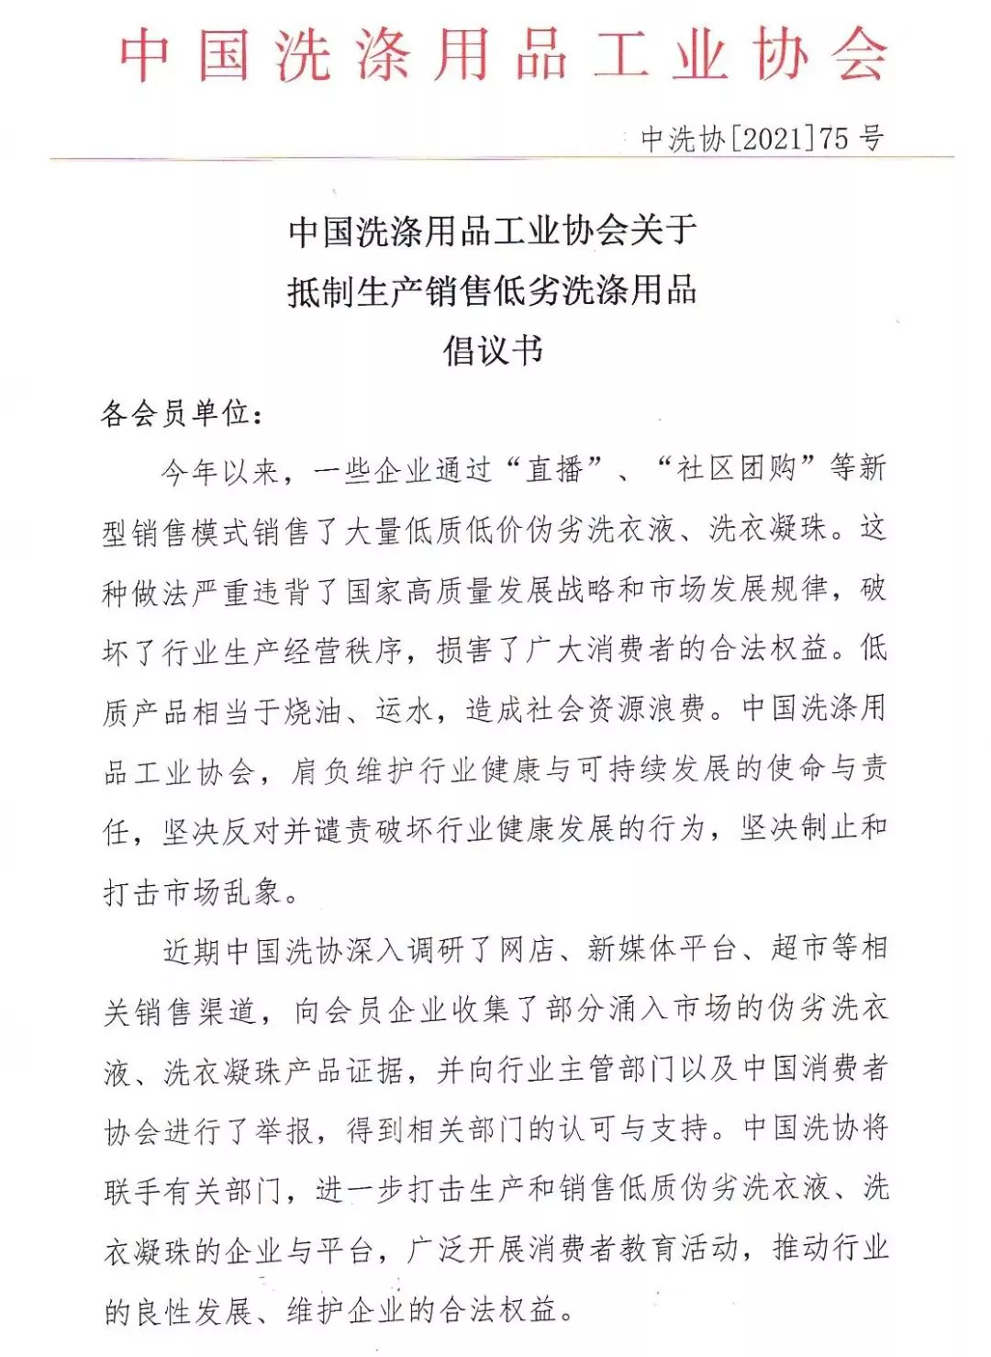

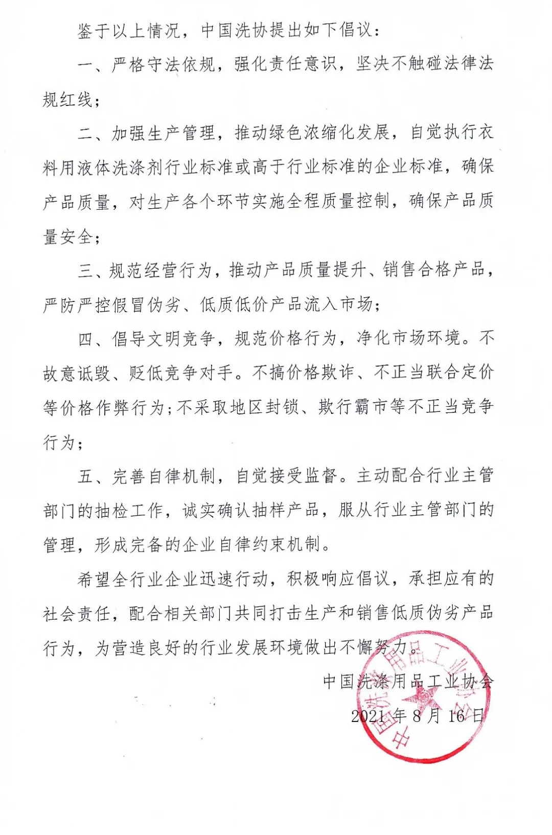
4个化妆品新原料成功备案
化妆品企业研发创新迎来新机
我国化妆品原料分为新原料和已使用的原料，在我国境内首次使用于化妆品的天然或者人工原料为化妆品新原料。也可简单理解为，在《已使用化妆品原料名称目录》范围之外的原料即为化妆品新原料。2021年1月1日正式实施的《化妆品监督管理条例》（以下简称《条例》）对化妆品新原料管理模式进行了重大调整，优化了新原料注册备案程序，此举有利于推动化妆品企业研发创新，促进行业高质量发展。
新原料成功备案释放原料创新的积极信号
2021年6月，国家药监局公布了两项化妆品原料备案信息，分别是备案人为武汉中科光谷绿色生物技术有限公司的新原料N-乙酰神经氨酸，备案人为苏州维美生物科技有限公司的新原料月桂酰丙氨酸。间隔不到两个月，2021年8月，又有两项化妆品原料成功备案，分别是备案人为深圳市维琪医药研发有限公司的新原料β-丙氨酰羟脯氨酰二氨基丁酸苄胺，以及备案人为大连普瑞康生物技术有限公司的新原料雪莲培养物。这4个新原料的成功备案，是新法规推动我国化妆品行业原创式创新的标志。
1989年，原《化妆品卫生监督条例》中规定“使用化妆品新原料生产化妆品，必须经国务院卫生行政部门批准”。2008年，原国家食品药品监督管理局接管化妆品管理，并于2009年底发布了《化妆品行政许可申报受理规定》，其中明确指出化妆品新原料的使用属于行政许可审批范畴，并对申报资料的要求等做出了具体规定。2011年，原国家食品药品监督管理局发布的《化妆品新原料申报与审评指南》，对化妆品新原料安全性要求、行政许可申报资料要求、审评原则进行了规定。由于没有实施分类管理，即对所有化妆品新原料采取统一的审批管理，加之审评尺度未结合化妆品原料的特点进行细化，致使多年来在我国获批的化妆品新原料屈指可数，一定程度上限制了国内化妆品行业的创新发展。
基于风险管理理念，按照风险程度高低不同，《条例》对化妆品新原料实行分类管理。《条例》规定，对于具有防腐、防晒、着色、染发、祛斑美白功能的较高风险的化妆品新原料实行注册管理，其他新原料实行备案管理。分类管理政策的实施，大大缩短了低风险新原料的备案进程，同时也提高了备案的成功概率。上述成功备案的N-乙酰神经氨酸、月桂酰丙氨酸、β-丙氨酰羟脯氨酰二氨基丁酸苄胺、雪莲培养物这4个原料均不属于较高风险新原料，只需要按照法规要求提交相关资料后即完成备案。
化妆品是由各种原料经过合理调配加工而成的复配混合物，化妆品创新的源头很大程度上取决于原料创新，原料的多样性对于行业发展至关重要。加速化妆品新原料上市，必将为化妆品行业创新注入源头活水。
提升国产化妆品研发动力 促进行业高质量发展
长久以来，国产化妆品的原料多以进口为主，我国化妆品行业每年必须从国外进口相当数量的原料。事实上，我国化工合成，发酵产业均非常发达，每年大量向国外出口原材料，很多时候，国外化妆品原料企业只是做了相关研究数据、市场推广，然后把原产中国的原料重新分包装卖回国内。
近两年，化妆品国货崛起，因为原料缺乏创新，国货产品核心成分的选择往往还是复制国外品牌。受限于缺乏创新原料，国内化妆品企业无法实现建立自己的核心技术，创新受限，在和外资名牌产品竞争中处于不利地位，且行业的“内卷”竞争愈演愈烈。只有不断推出本土新原料，才能推动国产化妆品本地创新，继而建立自己的产品力、品牌力。
行业的发展，离不开技术的创新升级，而国产化妆品的崛起，更是少不了本土化妆品创新原料的支持。新法规对新原料的创新鼓励，推动了国内化妆品原料界的发展，随着越来越多本土化妆品新原料的出现，国产化妆品才能实现跨越式发展，推动化妆品原料实现本地化供应。
创新的闸门一旦打开，不同企业产品百花齐放，更加呈现差异化、个性化，企业的研发能力将会更加重要。研发创新——原料增加——经济效益，三者的良性互动循环将成为可能。
这一制度的变革，是深化“放管服”改革，优化营商环境，激发市场活力，鼓励行业创新，促进行业高质量发展的直观体现。
新原料安全监测期需注意的问题
现行要求下，低风险新原料是否一备了事，高枕无忧了呢？答案当然是否定的。
《条例》第十四条规定：经注册、备案的化妆品新原料投入使用后3年内，新原料注册人、备案人应当每年向国务院药品监督管理部门报告新原料的使用和安全情况。《化妆品注册备案管理办法》（以下简称《办法》）第十九条规定：已经取得注册、完成备案的化妆品新原料实行安全监测制度。安全监测的期限为3年，自首次使用化妆品新原料的化妆品取得注册或者完成备案之日起算。
笔者认为，对化妆品新原料设置三年的监测期，不仅保护了创新企业的利益、鼓励其在研发的投入，同时也保证了新原料使用的安全风险处于可控范围，可谓一举两得。
依照法规规定，新原料注册人、备案人在监测期内拥有新原料的使用权，同时也可以授权给其他化妆品注册人、备案人使用新原料生产化妆品。鉴于此，《办法》第二十三条、第二十七条规定了使用化妆品新原料生产化妆品的化妆品注册人、备案人的义务：使用化妆品新原料生产化妆品的化妆品注册人、备案人，应当及时向化妆品新原料注册人、备案人反馈化妆品新原料的使用和安全情况。出现可能与化妆品新原料相关的化妆品不良反应或者安全问题时，化妆品注册人、备案人应当立即采取措施控制风险，通知化妆品新原料注册人、备案人，并按照规定向所在地省、自治区、直辖市药品监督管理部门报告。安全监测期内化妆品新原料被责令暂停使用的，化妆品注册人、备案人应当同时暂停生产、经营使用该化妆品新原料的化妆品。
风险和机遇并存，“第一个吃螃蟹”需要勇气，更需要严谨的科学研究。化妆品注册人、备案人使用新原料享受产品差异化带来优势的同时，也要接受新原料出现安全风险带来的挑战。依据《条例》第五十九条第三款、第六十条第一款的规定，在新原料被撤销注册或者取消备案后，仍然使用该化妆品新原料生产化妆品，将处以没收违法所得、罚款，情节严重的，责令停产停业、取消备案或吊销许可证件，相关责任人员处以罚款和禁业，构成犯罪的，依法追究刑事责任。
日本曾经的“杜鹃醇”事件给人们敲过警钟。由于新原料在历史上使用安全数据不足，对使用新原料的化妆品企业来说也存在风险。化妆品企业需要对自己生产的产品负责，在把含新原料的产品推向市场前，需要耐心、需要时间充分对其进行安全性、稳定性、相容性方面的研究和考察，并切实做好含新原料的化妆品产品追溯系统建设。
新原料备案的法规红利已经释放，企业在享有权益的同时，需要时刻不忘作为化妆品注册人、备案人应尽的义务，努力将制度红利彻底转换成企业发展契机。
（来源：中国食品药品网）
2021年度苏州市级示范智能车间名单
为贯彻落实《苏州市制造业智能化改造和数字化转型工作方案（2021—2023年）》，鼓励企业加快智能化改造和数字化转型，助力打响“苏州制造”品牌，市工信局下发了《关于做好2021年市级示范智能车间申报工作的通知》（苏工信智造〔2021〕5号）。经企业申报、各地初审推荐、专家书面审查和现场核查等环节，拟确定苏州绿叶日用品有限公司“护肤产品智能生产车间”等273个车间为2021年度苏州市级示范智能车间，名单（略）。
苏州市工业和信息化局
2021年9月1日
查询网址：http://gxj.suzhou.gov.cn/szeic/ggl/202109/be24722bf4534ea2a88968268792c23d.shtml

